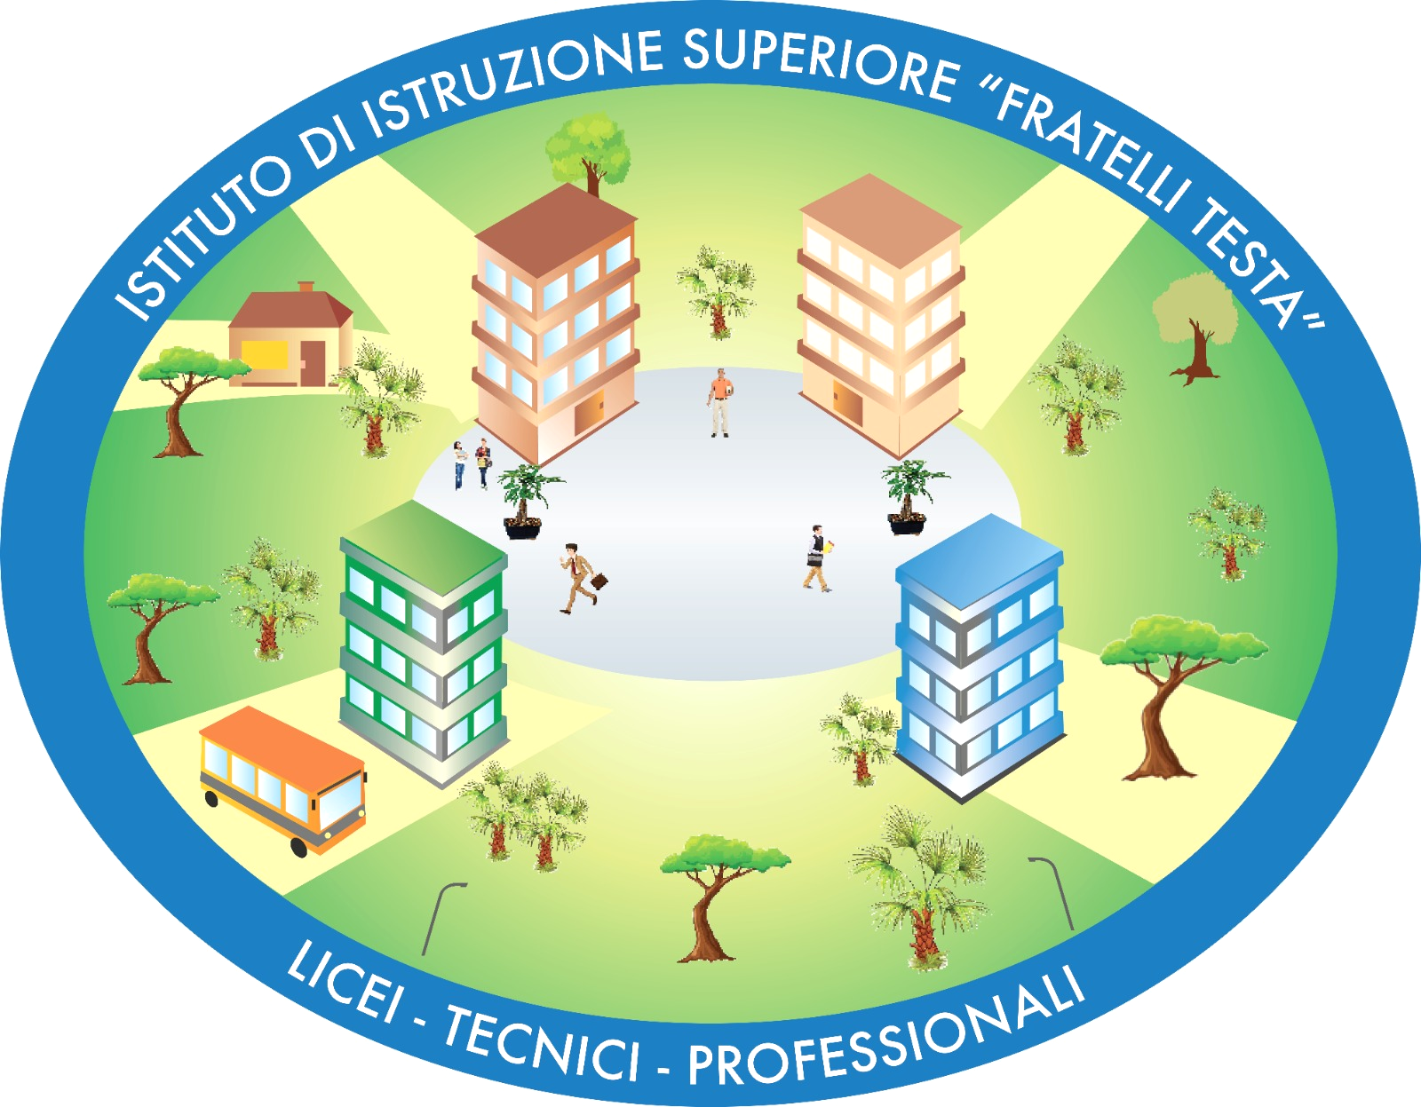
REPUBBLICA ITALIANA – REGIONE SICILIANA
Istituto di Istruzione Superiore “Fratelli Testa”
Viale Itria 2/A - 94014 Nicosia (EN) - Tel.: 0935647258 - Fax 0935630119
C.F. 91052080867 - C.M. ENIS01900T
.: e-mail: enis01900t@istruzione.it | :: http://www.liceotesta.it :: | p.e.c.: enis01900t@pec.istruzione.it :.

REGISTRO PRESENZE TIROCINIO ESTIVO

Giorno | Orario ingresso | Orario uscita | N. ore | Firma tirocinante | Azienda ospitante | Firma tutor dell’azienda ospitante
Giorno | Orario ingresso | Orario uscita | N. ore | Firma tirocinante | Azienda ospitante | Firma tutor dell’azienda ospitante
Giorno | Orario ingresso | Orario uscita | N. ore | Firma tirocinante | Azienda ospitante | Firma tutor dell’azienda ospitante
Giorno | Orario ingresso | Orario uscita | N. ore | Firma tirocinante | Azienda ospitante | Firma tutor dell’azienda ospitante

